Föräldrarepresentant möte 14:e november, 2019

**Närvarande.**

Veronica Forsbom Team 05

Anna Erixon Team 05

Linda Berntsson Team 07

Maria Johansson Team 08

Sandra Stenfelt Team 09/10

Anna Stojanovski Team 10

Dawid Kaleta Team 10

Maria Gustafsson Barkestedt Team 11

Agenda:

* Generell info
* Lotterikontot
* Kommande/genomförda arrangemang
* Kvarstående från föregående protokoll
* Styrelsemöte
* Övrigt

**Noteringar:**

**Generell info**

***Status IOFF avtal:***

Ingen ny info om avtalet.

***Allmänt:***

* Spendrupskylen har gått sönder, avstängd. Vi får klara oss på Coca-Colakylen så länge. Någon som har kontakter och kan få fram ny kyl?
* Cafémöbler, skänkta bord 10 stycken och 50 stycken stolar ska hämtas hos Ericsson 20 november. Helmut arrangerar detta.

*Tidigare har det kommunicerats att man inte fick byta möbler innan avtalet är klart med IOFF vad är skillnad mot nu? Sandra undersöker vad som ändrats sedan tidigare besked.*

* Varför packar vi om köttbullarna i plastpåsar? Vi avslutar denna ompackning. Man tar upp köttbullar direkt ur frysen så många som man behöver. Sparar både på miljö och arbete.
* Instruktion behöver tas fram för hur man byter pantsäcken. Om inte klisterlapp med Hisingen Hockeys id sätts på så får vi inte in returpanten till vårt konto. Sandra skapar en instruktion.
* Om lyset slocknar inne i köket så måste man kontakta vaktmästaren för det proppskåpet sitter på IOFFs sida, vi har inte tillgång till den ytan. Spis och frys fungerar fortfarande, lyse, micro och vattenkokare slås ut. Informera i varje lag.
* Markus Fors har föreslagit att vi skall bjuda in ett ungdomslag till varje A-lagshemmamatch och före matchen samla dem tillsammans med Markus m.fl. för att informera hur de tänker med matchupplägg mm. Beslut från styrelsen att implementera detta. Linda G och Tony tar fram schema och informerar lagledarna.
* Möte med TG grossisten hölls 24/10. Löpande dialog har skett ang. priser och utbud.

TG grossisten kan inte matcha alla priser vi har på snabbgrossen. Dessutom profileringen med Gatorade anser vi inte passar in i vad vi vill uppnå med vårt cafe. Stark push från TG grossisten att börja med glassförsäljning men vi tror inte på denna idé. Beslut om att inte gå vidare med detta alternativ. Starta istället en dialog med ex. Willys om ”veckovaror” såsom grönsaker/frukt/bröd.

***Ledare och domare vid matcher:***

Uppdaterad beskrivning finns utskriven och uppsatt i cafét. Nedan finns summeringstabell ifrån uppdatering.

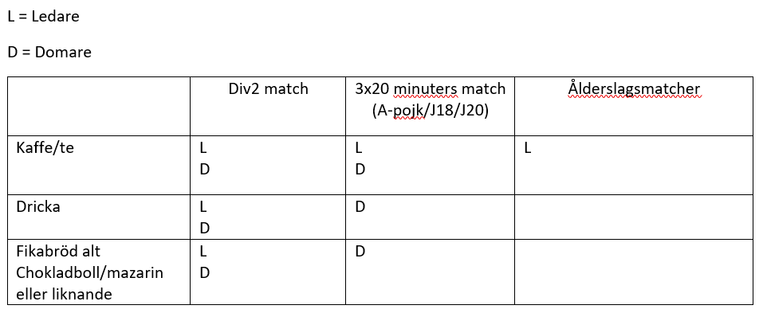

**Lotterikontot**

Alla lag har nu fått återbetalt till respektive lagkassa enligt nedan tabell.

|  |  |
| --- | --- |
| Team 10 – utbetalt till lagkassa | ~~2500~~ |
| Team 09 – utbetalt till lagkassa | ~~2000~~ |
| Team 08 – utbetalt till lagkassa | ~~2800~~ |
| Team 07 – utbetalt till lagkassa | ~~3200~~ |
| Team 06 – utbetalt till lagkassa | ~~2200~~ |
| Team 05 – utbetalt till lagkassa | ~~1700~~ |
| Team 04 / A-pojk – utbetalt till lagkassa | ~~2100~~ |
|  |  |

5 678 SEK återstår till kommande inköp av lotter samt vinster till kommande GP puck ska göras.

**GP pucken lotteri – skänkta vinster**

* 1 skål och 1set ljusstakar från Georg Jensen – Stort TACK till Linda i Team07 som ordnat detta !!
* 4 väskor från New Body – Tack Sara Klug för att vi får använda dessa New Body artiklar till lotteriet
* Ett underställ från New Body
* Ett paket ljus från New Body
* Överblivna vinster från förra säsongen används
  + 2 st kickbike
  + 1 vattenspruta
  + 1 ljushållare i form av stjärna
  + 3 böcker
  + Div små pryttlar, reflexer, reklamvattenflaskor
* Något från Warrior, pratas om klubba men är inte bekräftat ännu. Thomas Andersson (matrialansv. A-lag) för diskussion.

Inköp till Puckregn:

Puckregn – köpa presentkort på Mio, 800kr st. Bengt undersöker om vi får 2st Frölundatröjor. Den som vinner Puckregnet får välja pris först av dessa båda.

Inköp till GP pucken lotteri:

* Hinkvinster
* Taco kit
* Elektronikprylar om det finns bra priser på ex. NetonNet.

**Hembakat till GP pucken**

Förtydliga att varje lag lämnar in 2 satser med hembakat. Varje föräldraföreningsrepresentant koordinerar detta för respektive lag. Alla som bemannar cafét tar fortfarande med sig något 😊.

**Servering GP pucken**

Undersök möjlighet att servera Gulaschsoppa (ex Felix) och ex vitlöksbröd med creme fraiche. Har vi skålar att servera i eller inköp av höga större muggar ?

Våfflor, sylt och grädde köps in för servering. Finns assietter att äta på?

Köpa in baguetter och göra mindre baguetter med ost/skinka och grönsaker

Ev. får vi olika röror (rödbetssallad / Kyckling / räkröra) isåfall kan dessa användas till det också.

Bengt handlar frukten som ska serveras till lagen

**Cafét**

Hur gör vi cafét mer attraktivt/inbjudande?

Vi inväntar med spänning den ”nya” möblerna. Efter GP puck används en summa till att köpa elektriska ljus och några ljuslyktor. Även någon typ av ”duk”/”tjockare servett” att ha på bordet.

Vi har lite julpynt att tillgå. Sätt fram det när det närmar sig. Adventsljusstake hade varit trevligt om vi kan få fram någon. Man kanske har någon man kan låna ut som blir över efter julpyntet hemma (eller annat advents/julpynt för den delen).

**Kommande/genomförda arrangemang/event**

* Kick-off 8 september – genomförd
  + Många lag hade cuper så deltagandet var lågt.
  + Initiativ bra men önskemål om kommunikation och datum att stäms av med lag
* Höstlovs camp v44 - genomförd
* GP pucken v47 (gruppspel) helgen (lördag-söndag)
* Mötet 14/11 har gått igenom bemanningsfil samt detaljer inför lördag/söndag.
* Julavslutning, troligen en lördag men beror på is schemat.
* GIC 2-5 januari 2020 .
  + Torsdag – Söndag, datum stämmer för cupen men har kommunicerats fel veckodagar. Sandra skickar ut korrigering.
* GP puck slutspel ansökt v5
  + Enligt info från Bengt W kommer Tuve att arrangera både lördag och söndag v5.
* GP puck Final v9 (troligen inte arrangemang i Tuve i år då vi hade det förra året).
* Stig Holmstedt cup Team08 ansvariga v11 14:e mars. (behöver man hjälp med inköp kontaktar man Sandra i god tid innan cupen för hemtag av varor)
* Team07 har ansökt om egen cup 21-22 mars v12.

**Kvarstående punkter från föregående protokoll**

* Förslag att A-lag spelare finns med på någon träning då och då för att knyta samman A-lag med övriga klubblagen. Helmut får i uppgift om att ta vidare hur vi kan implementera detta.
* Spelare från yngre lag vara med på uppvärmning på A-lags match
* Gör mer reklam / utskick när det är matcher så att alla kan komma.
* Yngre lagen går ihop och ser på matcherna A-laget spelar?

**Styrelsemöte**

Nästa styrelsemöte 19 november:

Om någon har något som man vill att vi tar upp från Föräldraföreningen, maila alt ring Sandra ([sandra.stenfelt@gmail.com](mailto:sandra.stenfelt@gmail.com), 072-88 52 462).

**Övrigt**

* Förslag på att ha enhetliga tröjor så folk vet vem dom kan kontakta om dom har frågor i hallen, typ matchtröjor. Andra hallar har det vid evenemang och upplevs som lite mer ”proffsigt”. Kan vi lösa detta till GP pucken? Gammalt A-lags ställ? Sandra kollar med Thomas Andersson.
* Materialet från Warrior (Vattenflaskor, tejp etc) har gått åt. Önskemål finns om att få in ett 10-tal vattenflaskor och mer tejp (benskydd och klubb tejp – detta efterfrågas och nu är det helt slut).
* Vi kan få köpa förbrukningsvaror (flaskor/tejp etc) på avräkning. Detta kräver att vi har separata listor och antecknar försäljningen på. Rekommendation från Föräldraföreningen är att inte gå vidare med detta alternativ.
* Har A-laget sponsring på tejp. Sandra kollar med Thomas. Går det att få köpa tejp av A-laget isåfall.
* Kan vi inte köpa in vattenflaskor till det pris vi har avtalat med Warrior och sälja som vanligt? Vi förutsätter att det inte är tillåtet att sälja vattenflaskor med annan märkning. Sandra kollar med Helmut.
* Önskemål om att köpa in förkläden till grillen. Kostar 80SEK på IKEA. 2-3 stycken hade varit önskvärda.
* Hur ser istidsschemat ut för v52? Svår vecka att bemanna, vi behöver framförhållning.
* Bemanningsschemat för sekretariatet för GP pucken v5 2020 behöver justeras till 3 personer. 2 personer tar utvisningsbåsen och detta ordnas av Bengt (vanligtvis A-pojkar som står i utvisningsbåset). Sandra uppdaterar och skickar ut nytt bemanningsschema.

Nästa möte 28/11 (kallelse är utskickad) , vi summerar ihop GP pucken samt tar oss an GICen.

Vid tangenterna,

Sandra Stenfelt